_______ _________________ 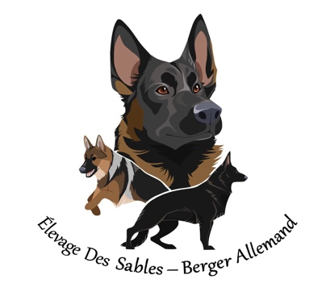___________________________
_______________Qu’est-ce que la myélopathie dégénérative?___________________
La myélopathie dégénérative (DM) fait partie des maladies neurodégénératives. C’est donc une maladie qui affecte le cerveau (globalement le système nerveux) progressivement. Cela entraîne la mort de cellules nerveuses. En fait, la gaine de myéline des nerfs spinaux dégénère progressivement, ainsi que la substance blanche de la moëlle épinière. Cette maladie amène une perturbation de la communication entre le cerveau et la moelle épinière du chien. Plusieurs races de chien sont connues pour être affectées
Le test s’agit d’un écouvillon buccal envoyé à un laboratoire spécial.
Les résultats du test :
- N/N Homozygote pour le gène normal = NORMAL (CLEAR) L’animal ne présente aucun risque d’avoir les symptômes de la maladie myélopathie dégénérative.

- M/N Hétérozygote pour la mutation du gène = PORTEUR (CARRIER) L’animal ne présente aucun risque d’avoir les symptômes de la maladie myélopathie dégénérative mais peut transmettre le gène à sa descendance.
- M/M Homozygote pour la mutation du gène = AFFECTÉ (AFFECTED) L’animal présente un risque élevé d’avoir les symptômes de la maladie myélopathie dégénérative.

Symptômes:
Les chiens atteints présentent généralement des signes de la maladie vers 8 ans. Les signes cliniques sont une perte musculaire progressive avec un manque de coordination. La progression de la maladie se poursuit jusqu'à ce que le chien soit incapable de marcher. Les chiens de petite race ont tendance à progresser plus lentement. Aux derniers stades de la maladie, les chiens peuvent devenir incontinents et les membres antérieurs peuvent être affectés. Les chiens atteints peuvent perdre complètement la capacité de marcher 6 mois à 2 ans après l'apparition des signes. Il n'existe pour le moment aucun traitement efficace.

Voici un schéma afin de mieux comprendre.

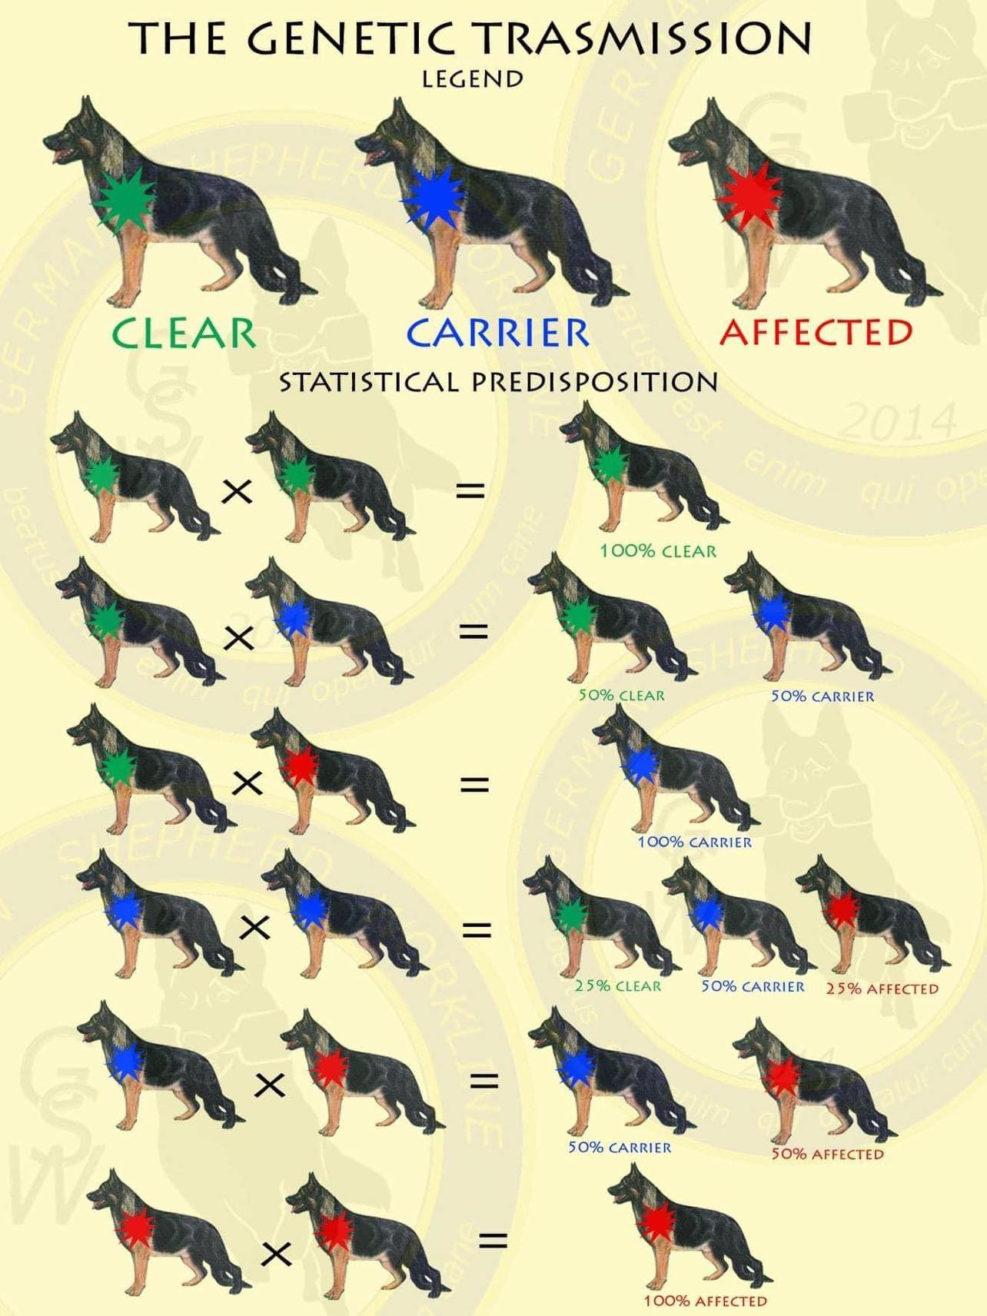

Pour notre élevage, seulement les Clear et les Carrier sont inclus dans notre programme d’élevage.
Aucun chien Affected n’est inclus.

À l’élevage Des Sables, les Carrier sont seulement accouplés avec des Clear. Jamais deux carrier ensembles.

Pour ce test, nous utilisons le laboratoire Bêtagène.

N’hésitez pas à nous contacter en cas de questionnement
Courriel : Elevagedessables@hotmail.com

Page Facebook : Élevage Des Sables – Berger Allemand

